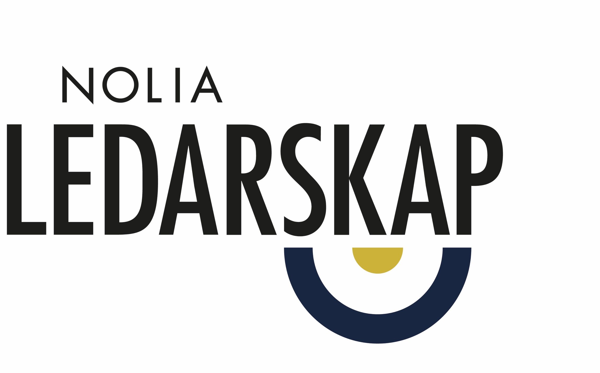
Överkalix kommun anordnar företagarträff i anslutning till årets Nolia Ledarskap

Överkalix kommun tar fasta på att Nolia Ledarskap genomförs digitalt och använder den livesända konferensen som bas för en företagarträff som hålls i biosalongen på Överkalix Folkets Hus.
– Det är inte varje dag vi kan erbjuda ett så stort evenemang som Nolia Ledarskap. I vanliga fall har små kommuner och dess företag svårt att delta på denna typ av konferenser. Men tack vare att konferensen genomförs digitalt även företag i Överkalix ta del av det viktiga innehållet, säger Bo Häggroth, näringslivstrateg på Överkalix kommun.

Nolia Ledarskap är norra Sveriges största mötesplats för chefer och ledare. Här inspireras och utvecklas ledare och ges ett unikt tillfälle att utöka sitt nätverk av andra chefer och ledare.
Årets konferens hålls digitalt den 5 november och gör att Nolia Ledarskap i år kan nå ut till fler än någonsin tidigare.
– Att den hålls digitalt är mycket bra och gör det möjligt för oss att delta på konferensen. Företagen i vår kommun är till 98 procent i storleken 1-2 anställda. För dem är det närmast omöjligt att avsätta den tid som det tar att delta på konferenser som hålls på annan ort, förklarar Bo Häggroth, som är näringslivsstrateg på Överkalix kommun.
Han konstaterar att det är en resa på drygt 15 mil, för de flesta i kommunen, att ta sig till Piteå, där Nolia Ledarskap hölls förra året. Överkalix ligger i mitten av Norrbotten, och centralorten Bränna ligger intill nationalälven Kalix älv. Hela kommunen täcker ett område på lite mer än 2900 kvadratkilometer och här bor cirka 3300 invånare.
Nu har Bo Häggroth tagit initiativ till att anordna en företagarträff runt deltagandet på årets Nolia Ledarskap.
– Vi bjuder in företag och politiker till en träff där vi börjar med mingelfrukost klockan 8, men det blir stora mingelmöjligheter under hela träffen. Nolia Ledarskap visas på en bioduk där alla kan delta på ett säkert sätt. Efter livesändningen samlar ihop intrycken i en efterföljande diskussion som leds av Annika Klefsjö som så sent som förra året var en av föreläsarna på Nolia Ledarskap, säger han och fortsätter.
– För att främja företagandet har vi bestämt att stå för deltagaravgiften. Årets tema för konferensen, att utmana och utmanas, är viktiga frågor för kommunen och näringslivet. Det är viktigt att få ut kunskap och kompetens till många och det för årets upplägg på Nolia Ledarskap attraktivt även på sikt, avslutar Bo Häggroth på Överkalix kommun.

För mer information, kontakta:
Bo Häggroth, Näringslivsstrateg Överkalix kommun
bo.haggroth@overkalix.se
Telefon: 0926-740 26
Mobil: 070-115 33 56

Christer Nederstedt, Försäljningschef på Nolia AB och ansvarig för Nolia Ledarskap
090-888 86 11
christer.nederstedt@nolia.se

Nolia Ledarskaps ambition är att vara årets viktigaste ledarskapsdag och en stark plats för nätverkande. Tillsammans skapar vi Sveriges främsta ledare. Nolia Ledarskap hålls den 5 november 2020. Nolia Ledarskap är norra Sveriges största mötesplats för chefer och ledare.

